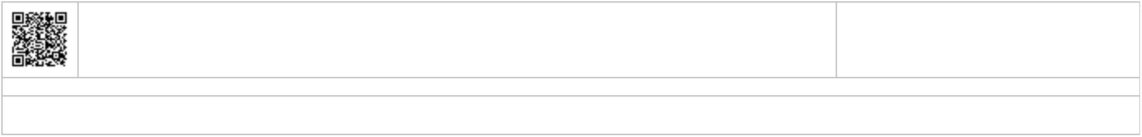
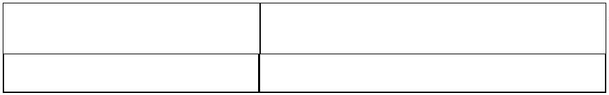

Expediente Nº:
Fecha Sesión:
2021002506
9/7/2021
AYUNTAMIENTO
de
LOS LLANOS DE ARIDANE
N.R.E.L. 01380244
_
________
LA PALMA
CONVOCATORIA JUNTA DE GOBIERNO LOCAL
Por medio de la presente se convoca a los señores Concejales
componentes de la JUNTA DE GOBIERNO LOCAL DEL AYUNTAMIENTO DE LOS
LLANOS DE ARIDANE, a la sesión extraordinaria que se celebrará el
próximo Viernes, 9 de julio de 2021, a las 13:00 horas, en el Sala
de reuniones a los efectos de tratar los siguientes asuntos del
ORDEN DEL DÍA
1. LICENCIAS DE OBRAS.
El examen de la documentación de los asuntos incluidos en el orden
del día se podrá llevar a cabo en las dependencias de la
Secretaría municipal desde el día de la fecha y hasta el día de
celebración de la sesión en horario de 08:30 a 14:00 horas.
Firmado electrónicamente.
María Noelia García Leal - Alcaldesa-Presidenta Fecha :07/07/2021 09:33:11
Copia Auténtica
de
La autenticidad de este documento se puede comprobar introduciendo el código 356F8004A35CD6621D4FD9F7C173798D en la
siguiente dirección https://eadmin.aridane.org/ de la Sede Electrónica de la Entidad.
Documento Electrónico
Firmantes:
GARCIA LEAL MARIA NOELIA
Excmo. Ayuntamiento de Los Llanos de Aridane – CIF: P3802400F • Plaza de España S/N. C.P. 38760. Los Llanos de Aridane. La Palma • Tfno.: 922 460 111 • Fax.: 922 461 264
Alcaldesa - Presidenta
07-07-2021 09:33
www.aridane.org • eadmin.aridane.org • e-mail: informacion@aridane.org

